Software Requirement Specification

IDA Chat-SRS-001

Version 1.0

**Revision History**

| Date | Version | Description | Author | Revised by |
| --- | --- | --- | --- | --- |
| 05/12/2017 | 1.0 | First version | Tran Hoang Phuc | Tran Hoang Phuc |
|  |  |  |  |  |
|  |  |  |  |  |
|  |  |  |  |  |
|  |  |  |  |  |

Table of Contents

**2.6 Feature/Component #6: Màn hình menu (MH_6)(Trần hoàng phúc)**

2.5.1 User Interfaces 13

2.5.2 Functional Requirements 14

# **Introduction**

## **Overview**

ứng dụng mua bán hàng online là một ứng dụng miễn phí cho phép chúng ta mua, bán những đồ điện tử (đồ điện tử, đồ dùng cá nhân, đồ thể thao) một cách nhanh chóng**.** C**hỉ với vài thao tác đơn giản là bạn có thể liên hệ với người bán thông qua nhiều hình thức như gọi điện, nhắn tin,** việc tìm sản phẩm để mua rất nhanh và trực quan, còn việc đăng bán một thứ gì đó cũng chỉ vài thao tác đơn giản. **Hỗ trợ mua bán hầu như tất cả mọi thứ 1 cách dễ dàng và thuận tiện nhất.**

# **Functional Requirements**

**Feature/Component #6: Màn hình menu (MH_6)(Trần hoàng phúc)**

### Interface

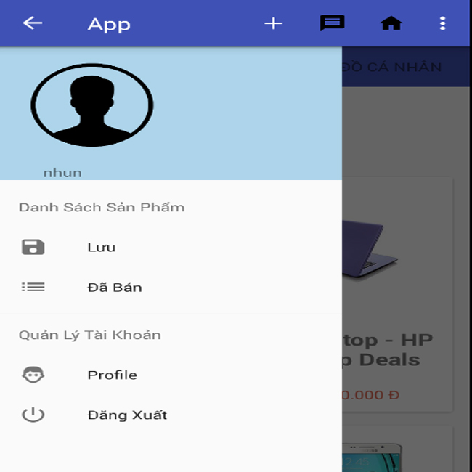

*Hình 1: Giao diện*

### Functional Requirements

## 

|  |  |  |  |
| --- | --- | --- | --- |
| **Mục** | **Sự miêu tả** | **Hành động** | **Phản ứng** |
| **Menu** | Thành phần :  +  +  + ảnh đại diện  + tên người dùng  +  sản phẩm đã lưu  +  sản phẩm đã bán  +  profile  +  đăng xuất | N/A | N/A |
| **Nút** | Không hoạt động |  | Không hoạt động |
| **Nút** | Nhấn nút  sẽ về trang chủ hoặc trang được mở trước khi vào trang menu | Nhấn nút | sẽ về trang chủ hoặc trang được mở trước khi vào trang menu |
| **Nút** | **Nhấn vào nút**  thì sẽ chuyển sang trang sản phẩm đã lưu | **Nhấn vào nút** | chuyển sang trang sản phẩm đã lưu |
| Nút | **Nhấn vào nút**  thì sẽ hiển thị sản phẩm đã bán | **Nhấn vào nút** | hiển thị sản phẩm đã bán |
| Nút | **Nhấn vào nút**  thì sẽ hiển thị thông tin người dùng | **Nhấn vào nút** | hiển thị thông tin người dùng |
| Nút | **Nhấn vào nút**  thì sẽ đăng xuất tài khoản và trở về trang đăng nhập | **Nhấn vào nút** | Đăng xuất tài khoản, trở về trang đăng nhập |
| **Nút** | Khi nhấn nút thì sẽ chuyển sang màn hình trang chủ | Nhấn nút | Vể trang chủ |

*Hình 2: Giao diện danh mục*

### How to do?

Nút :

* Click vào
* Quay lại trang chủ hoặc trang trước đó

Nút

* Click vào.
* lưu các sản phẩm đã chọn

Nút 

* Click vào
* Hiển thị thông tin của người dùng

Nút 

* Click vào
* Hiển thị thông tin các sản phẩm đã bán

Nút 

* Click vào
* Đăng xuất tài khoản, quay lại trang đăng nhập

Nhấn nút 

* click vào
* load lại trang chủ

***---------- End of Document ----------***